Занятие 23

Упражнения для спины
4.1 Поднимание спины наверх.
Исходное положение: лежа на полу на животе, ноги зафиксировать под диваном или их должны держать родители, ладони скрещены на затылке. Выполнить поднимание спины от пола до максимально возможного уровня, затем медленно опуститься в исходное положение и сразу повторить задание. При выполнении упражнения глаза должны смотреть вниз. Повторить 15 раз по 2 подхода с небольшим интервалом отдыха.
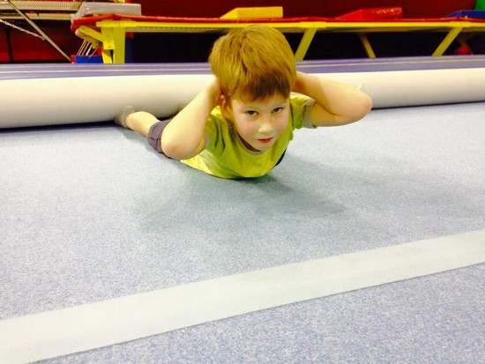
4.2 «Лодочка на животе».
Исходное положение: лежа на животе, руки вытянуты вверх, ноги вместе. Одновременно оторвать от пола руки и ноги примерно на 30 градусов. Обязательно руки поднять чуть выше головы, глазами смотреть на ладони, ноги держать вместе. Выполнить лодочку 10 секунд по 2 подхода с небольшим интервалом отдыха.
